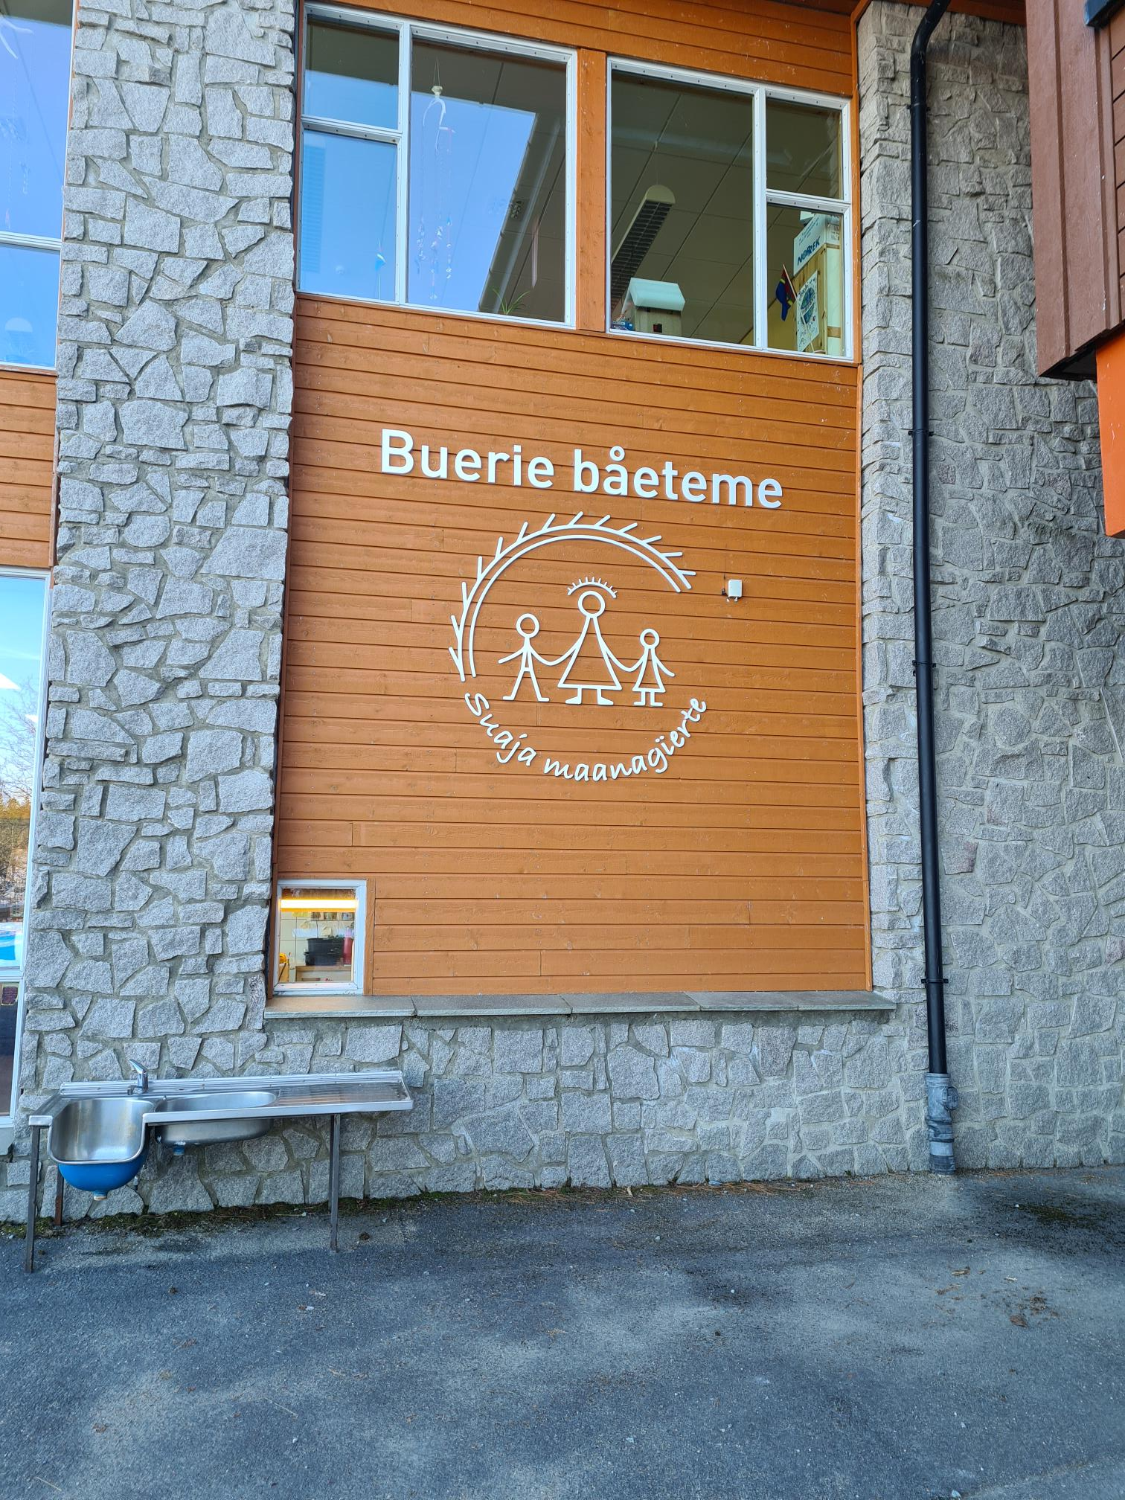  Her kan man legge til bilde av barnet  Barnets navn  Navn på barnehage | Kartlegging av barnets samiskespråkutvikling

Hva er kartlegging av barnets språkutvikling?

Dette skjemaet er laget som del av Sametingets utviklingsprosjekt SáMOS – sámi mánát ođđa searvelanjain (2021-2023). Formålet med skjemaet er å støtte og utvikle barnets samisklæring. Skjemaet hjelper både barnehageansatte samt foreldre til å følge med på hvordan samisk språk utvikles hos barnet, og på den måten øke bevisstheten i barnets språkutvikling. Kartlegging av språkutvikling fungerer også som et redskap som barnehageansatte kan bruke når de skal støtte språkutviklinga hos enkeltbarn og planlegge språktiltak. Det er viktig å gjøre oppmerksom på at barnets språkkunnskap endres og utvikles hele tiden og vurderinga av språkkunnskap gir informasjon om akkurat det tidspunktet når kartleggingen skjer. Dette skjemaet fylles ut ved at den/de ansatte observerer barnet og fyller informasjon på skjemaet. Det optimale vil være om skjemaet fylles ut to ganger i året: om høsten og på forsommeren. Etter at skjemaet er fylt ut, så er det hensiktsmessig å ha foreldresamtale om dette.

En av de viktige formålene til samiske barnehager er å styrke språkkunnskapene til barnet. Betydningen av den språklige utviklinga hos barn vektlegges også i Rammeplan for barnehagen (2017): «Alle barn skal få god språkstimulering gjennom barnehagehverdagen, og alle barn skal få delta i aktiviteter som fremmer kommunikasjon og en helhetlig språkutvikling. I barnehager for samiske barn i samiske distrikt skal barnehagen fremme barnas samiskspråklige kompetanse» (Rammeplan 2017: 23). I tillegg til dette står det i den nyutgitte rapporten Sterke språkmodeller (2022) at «Barnets solide ferdigheter i samisk, språklig identitet og språkvalg forutsetter at barnet jevnlig oppholder seg i et miljø der det kun høres og snakkes samisk. Derfor må målet til samiske barnehager og samiskundervisningen være at miljøet må være så enspråklig samisk som mulig» (Pasanen et al. 2022: 13).

Fordi språksituasjonen er ulik hos ulike familier, kan barna i barnehagen ha ulik språklig bakgrunn. I følge Pasanen et al. (2022: 12) er hovedkategoriene for familienes språksituasjon som følger:

- Samiskspråklig, enspråklig familie: samisk er det eneste språket som brukes mellom foreldre og barn.
- Samiskspråklig, flerspråklig familie: i familien snakkes det forskjellige språk, deriblant samisk.
- Riksspråklig (majoritetsspråklig) familie / eller at et annet språk brukes i familien: barnet hører ikke samisk hjemme eller at bruken av samisk hjemme mest er symbolsk.

Skjemaets innledning skal inneholde litt grunnleggende informasjon om barnet. I den første delen fylles det ut litt informasjon om barnets samiske miljø. Den andre delen skal skape et positivt bilde av barnet som en samisktaler, selv om barnet ikke prater samisk enda. Den tredje delen skal angi mål for barnets språkutvikling. Fjerde del inneholder to deler, utfra barnets språkkunnskaper på dette tidspunktet. Inndelingen er slik: barn som har god samiskkunnskap, og barn som holder på å lære seg samisk. Den ansatte velger tabeller utfra hvilken fase barnet er i språkutviklinga.

Kilder

Mánáidgárddi rámmaplána 2017: Mánáidgárddi rámmaplána (udir.no)

Pasanen, Annika&Mikkelsen Inga Lill Sigga & Bals Baal, Berit Anne & Päiviö Ánne-Marge 2022: Gievrras giellamodeallat. Sámediggi: Gievrras giellamodeallat (sametinget.no)/ Sterke språkmodeller (sametinget.no)

- Barnets samiskspråklige miljø (f.eks. hvor, med hvem, hvor ofte prater barnet samisk?)

- Barnets sterke og positive sider til samisk språk (f.eks. språklig nysgjerrighet og positivitet, , liker å synge på samisk)

- Mål for å støtte opp om barnets språk (punkter som vektleggs spesielt)

- Vurdering av barnets språkkunnskap

- Barn med god kunnskap i samisk

Vurdering av barnets muntlige språk
Barnets muntlige språk | 1-10 skala | Kommentarer
Barnets muntlige språk med voksne
(1= velger alltid norsk, 10= velger alltid samisk)
Barnets muntlige språk med andre barn
(1= velger alltid norsk, 10= velger alltid samisk)
Lekespråk (1-10)
(1= leker alltid på norsk, 10= leker alltid på samisk)

I hvor stor grad bruker barnet norske ord når det snakker samisk
(1-10)
(1= blander veldig ofte, 10= rent samisk språk)

Vurdering av andre språkkunnskaper hos barnet
Barnets språkkunnskaper | Barnet er i begynnerstadiet | Barnet har begynt å utvikle språket | Barnet har lært seg ganske mye | Barnet kan
Bruker hele setninger på samisk

Bruker synonymer

Barnet har et rikt språk
(kan beskrive, utbrodere språket, og bruke småord som f.eks. gal, fal, juo, viehka, -han)

Barnet uttrykker følelser, tanker, meninger og opplevelser verbalt

Kan bøye ord

Kan noen sanger, joiker og dikt utenat

Dikter opp egne eventyr

Gjenforteller fortellinger og/eller eventyr som barnet har hørt før

Stiller spørsmål og er nysgjerrig på ulike ting

Kjenner bokstaver og prøver å lese på samisk

Prøver å skrive på samisk

- Barn som holder på å lære seg samisk

Vurdering av barnets muntlige språk
Barnets muntlige språk | 1-10 skala | Kommentarer
Barnets muntlige språk med voksne
(1= velger alltid norsk, 10= velger alltid samisk)
Barnets muntlige språk med andre barn
(1= velger alltid norsk, 10= velger alltid samisk)
Lekespråk (1-10)
(1= leker alltid på norsk, 10= leker alltid på samisk)

I hvor stor grad bruker barnet norske ord når det snakker samisk
(1-10)
(1= blander veldig ofte, 10= rent samisk språk)

Vurdering av andre språkkunnskaper hos barnet
Barnets språkkunnskaper | Barnet er i begynnerstadiet | Barnet har begynt å utvikle språket | Barnet har lært seg ganske mye | Barnet kan
Forstår ord, spørsmål, ordre/befaling råd på samisk

Sier noen ord på samisk

Sier setninger på samisk

Hører på korte fortellinger, eventyr

